Изучение фазовых равновесий в тройной системе Cd₃As₂-MnAs-CdAs₂
Аррыкова Н.Ё^{1,2}
Студент
¹ Национальный исследовательский технологический университет «МИСиС», Москва, Россия
² Институт общей и неорганической химии им Н.С.Курнакова РАН, Москва, Россия
E-mail: nairaarrykova@gmail.com
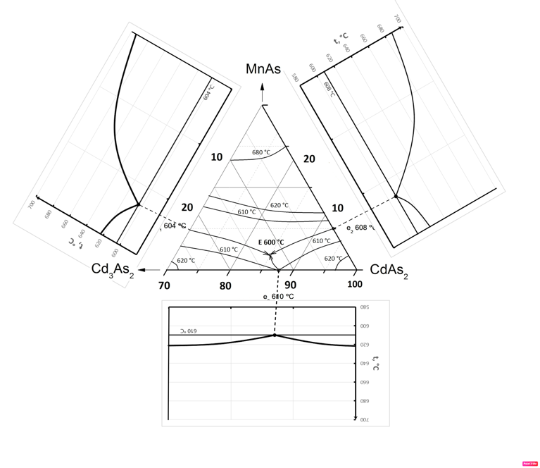
В качестве материалов спинтроники перспективными являются структуры, образованные ферромагнетиками и полупроводниками. [1] Для таких структур интересными являются системы Cd₃As₂-MnAs и CdAs₂-MnAs. Эти системы образованы полупроводниковыми фазами и ферромагнетиком с температурой выше комнатной. В качестве объекта исследований выбрана система Cd₃As₂-MnAs, являющаяся составляющей частью тройной системы Cd₃As₂-MnAs-CdAs₂. Комплексом методов физико-химического анализа, включая РФА, ДТА и микроструктурные исследования, установлено, что тройная система ограничена тремя квазибинарными разрезами Cd₃As₂ – MnAs, CdAs₂ – MnAs и Cd₃As₂ – CdAs₂ эвтектического типа. Для разрезов Cd₃As₂ – MnAs и CdAs₂ – MnAs координаты эвтектики составляли, соответственно, 75 мол. % Cd₃As₂ – 25 мол. % MnAs, T_{пл.эв} =604°C и 92 мол. % CdAs₂ – 8 мол. % MnAs, T_{пл.эв}=608 °C. Фазовая диаграмма системы Cd₃As₂-MnAs-CdAs₂ представлена на рис.1 [2]. Для сплавов системы CdAs₂-MnAs были получены образцы, закристаллизованные с высокой скоростью охлаждения, с наноразмерными включениями ферромагнитной фазы ≤ 40 н MnAs. Изучение электрических свойств и магнитных свойств показало, что они являются ферромагнетиками с T_{c} = 340 °С и высокими значениями магнитосопротивления, что представляет практический интерес для создания перспективных материалов спинтроники.

Рис. 1 Фазовая диаграмма системы Cd₃As₂-MnAs-CdAs₂

Выражаю особую благодарность моему научному руководителю профессору д.х.н., гл. научн. сотр. ИОНХ РАН Маренкину С.Ф. за значимые замечания и важнейшие советы при проведении исследования и оформления данной работы.
Литература

- Маренкин С.Ф., Изотов А.Д., Федорченко И.В., Новоторцев В.М. Синтез магнитогранулированных структур в системах полупроводник–ферромагнетик // Журн. неорган. химии. 2015. Т. 60. № 3. С. 343–348. DOI: 10.7868/S0044457X15030149
- Риль А.И., Федорченко И.В., Маренкин С.Ф., Кочура А.В., Кузько А.Е. Фазовые равновесия в тройной системе CdAs₂-Cd₃As₂-MnAs // Журн. Неорган. химии. 2017. Т. 62. № 7. С. 977-987. DOI: 10.7868/S0044457X17070200

